КАК ПОМОЧЬ СЕБЕ ВО ВРЕМЯ КАРАНТИНА
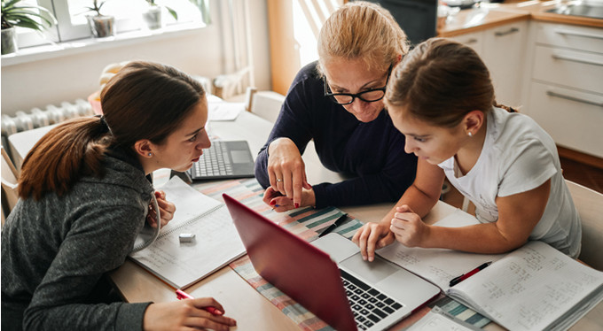
СОВЕТЫ ПСИХОЛОГОВ
В первые недели карантина всем стало понятно, что к дистанционному обучению никто не готов. Перед учителями никогда не ставили задачу наладить дистанционную работу, а родители никогда не готовились к самостоятельному обучению детей.
В итоге все в растерянности: и учителя, и родители. Преподаватели стараются делать все возможное, чтобы наладить учебный процесс. Придумывают новые образовательные методики, пытаются переделать учебную программу под новые задачи, думают, в какой форме выдавать задания. Однако большинство родителей не учились в пединституте и никогда не работали учителями.
Всем нужно время, чтобы адаптироваться к сложившейся ситуации. Что можно посоветовать, чтобы эта адаптация проходила быстрее?
- Прежде всего — успокойтесь. Старайтесь трезво оценивать свои силы. Делайте то, что можете. Перестаньте считать, что все, что присылают школы, — обязательно к исполнению. Не нервничайте — в этом нет никакого смысла. А длинную дистанцию надо проходить на ровном дыхании.
- Распределите свое время – ребенку необходимы четкие рамки, когда он делает задания, а когда отдыхает. У ребенка, который сидит дома, складывается ощущение, что он на каникулах. Возьмите лист бумаги и напишите четкое распределение дел и отдыха. Это поможет конкретизировать задачи, успокоиться и вам и ребенку. Сейчас есть реальная возможность установить для себя и ваших детей индивидуальный режим учебы, перенести часть уроков на вторую половину дня. Ребенок позанимался, отдохнул, поиграл, пообедал, помог маме, а после обеда сделал еще один подход к учебным занятия.
- Доверяйте себе и своей интуиции. Поймите для себя, какие формы обучения удобны именно для вас. Попробуйте с детьми разные методики. Посмотрите, как лучше вашему ребенку: когда вы ему рассказываете материал, а потом он делает задания, или наоборот? С одними детьми хорошо работают мини-лекции с последующим выполнением заданий. Другие любят сначала сами прочитать теорию, а потом обсудить ее. А некоторые вообще предпочитают учиться самостоятельно. Попробуйте все варианты. Посмотрите, что наиболее эффективно в вашем случае.
- Выясните, какая продолжительность урока подходит ребенку. Некоторым лучше, когда уроки быстро сменяются переменами: 20-25 минут занятий, отдых и снова заниматься. Другие дети, наоборот, медленно входят в процесс, но зато потом могут долго и продуктивно работать. Такого ребенка лучше оставить в покое на час или даже полтора.
- Разделите квартиру на зоны. Пусть у ребенка будет зона отдыха и рабочая зона. Это важное условие организации обучения. Так делают некоторые взрослые, которые работают из дома: каждое утро встают, собираются и уходят работать в соседнее помещение. Это помогает сменить домашний формат на рабочий и настроиться. Делайте то же самое для ребенка. Пусть он спит в одном месте, домашнюю работу делает там, где всегда, а сами уроки, если есть возможность, делает в совершенно другой части квартиры. Пусть это будет его рабочее пространство, где не будет отвлекающих его вещей.
- Придумайте расписание для всей семьи. И самое главное — включите в него возможность отдыха для себя. Это важно. Сейчас у родителей времени осталось еще меньше, потому что к обычным обязанностям прибавилась дистанционная работа. А это означает, что нагрузка даже больше, чем была. Потому что дома процессы, которые шли в обычном режиме в офисе, нужно перевести в онлайн-формат. При этом никто не отменял готовку и уборку. Домашних хлопот стало больше. Вся семья в сборе, надо всех кормить, мыть посуду. Поэтому сначала решите, как упростить себе жизнь. Если будете стараться все делать идеально, только вымотаетесь и устанете еще больше. Когда вы поймете, как комфортно вам, проще будет придумать, как облегчить жизнь ребенку. Дайте себе немного времени и немножко свободы. Это очень важно — не забывать о себе. Карантин — не повод совершать подвиги, потому что у нас оказалось больше свободного времени. Главное — потом вернуться к активной жизни здоровыми и счастливыми.
- Поручите папам заниматься с детьми. Часто мама — это эмоции, игры, объятия. Папа же — это дисциплина. Доверьте отцу следить за уроками детей.
- Поговорите с ребенком о том, зачем вообще он учится. Как ребенок видит свое образование и его роль в своей жизни. Зачем учится: чтобы сделать приятно маме, получить хорошие отметки, чтобы поступить в институт или что-то еще? Какая у него цель? Если он собирается стать поваром и считает, что школьные премудрости ему не нужны, как раз сейчас хороший момент объяснить ребенку, что приготовление еды — это химия и биохимия. Изучение этих предметов поможет ему в сложном и замысловатом процессе. Свяжите то, что он учит, с тем, что он хочет делать в дальнейшем. Чтобы у ребенка была понятная для него причина учиться.
- Посмотрите на карантин как на возможность, а не наказание. Вспомните, что вы давно хотели сделать вместе с ребенком, но у вас не было времени или настроения. Играйте с детьми в игры. Пусть в разные дни они примеряют на себя разные роли. Сегодня он будет пиратом, а завтра — домохозяйкой и приготовит еду для всей семьи или уберет за всеми посуду. Превратите домашние обязанности в игру, меняйтесь ролями, это может быть весело и забавно. Представьте, что вы на необитаемом острове или попали на космический корабль, летите в другую галактику и исследуете другую культуру. Придумайте игру, в которую вам будет интересно играть. Это даст ощущение большей свободы в пространстве квартиры. Сочиняйте истории вместе с детьми, разговаривайте, читайте книги или смотрите вместе кино. И обязательно обсуждайте прочитанное и увиденное с ребенком. Вы удивитесь, как многого он не понимает, не знает и как многого не знаете вы сами. Общение — тоже обучение, не менее важное, чем уроки. Когда вы смотрите мультфильм про рыбку Немо, например, вы можете обсудить, как дышат рыбы, как устроен океан, какие в нем есть течения.
- Поймите, что за несколько недель ребенок не отстанет безнадежно. Никакой катастрофы не случится, если ребенок что-то упустит. Учителя в любом случае потом будут повторять материал, чтобы понять, кто как его усвоил. И вы не должны стараться стать отличницей вместе с ребенком. Лучше превратите карантин в приключение, чтобы потом было приятно вспомнить эти пять или шесть недель.
- Помните: вы не обязаны учить детей, это задача школы. Задача родителя — любить ребенка, играть с ним и создавать здоровую развивающую атмосферу. Если кажется, что вам не стоит включаться в обучение, смотрите кино, читайте книжки и радуйтесь жизни. Ребенок сам придет к вам с вопросом, если ему понадобится помощь.

http://www.psychologies.ru/

